
Miljøafdelingen
2020
Brovej 8b, 4241 Vemmelev

Miljøtilladelse

Indhold
Resumé 5
Ansøgt projekt 5
Påvirkning af miljø, natur og landskab 5
Påvirkning af nabobeboelser 5
Afgørelse 5
Udnyttelse og kontinuitet 6
Andre tilladelser, godkendelser og dispensationer 6
Vilkår for miljøtilladelsen 6
Generelle vilkår 6
Driftsbygninger 7
Lugt 8
Lys 8
Støj 8
Støv 8
Skadedyr 8
Spildevand 9
Affaldshåndtering, olie kemikalier m.m 9
Uheld og driftsforstyrrelser 9
Offentliggørelse og klagevejledning 9
Høring 9
Offentliggørelse 9
Klagevejledning 9
Betingelser mens en klage behandles 10
Søgsmål 10
Miljøredegørelse og vurdering 11
Indledning 11
Beliggenhed og planforhold 11
Landskabelige Interesser 11
Husdyrbrugets anlæg 12
Placering af stalde og husdyrgødningsopbevaringsanlæg 12
Gødningsopbevaring og håndtering 14
Forurening og gener fra husdyrbrugets anlæg 14
Ammoniakemission og naturpåvirkning 14
Lugt 17
Transport 18
Støj 18
Lys 19
Støv 19
Skadedyr 19
Spildevand 20
Affald, dieselolie, spildolie, kemikalier og pesticider 20
Management 21
BAT – Bedste Tilgængelige Teknologi 21
Samlet vurdering 21

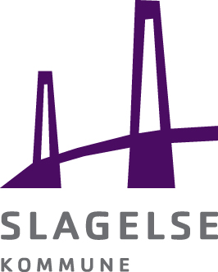
Jørgen Kristiansen
Brovej 8b, 4241 Vemmelev
Matrikel: 4 - Vårby Mark, Hemmeshøj
Matrikel: 8a - Vårby Mark, Hemmeshøj
Matrikel: 18a - Forlev By, Vemmelev
Matrikel: 18b - Forlev By, Vemmelev
Matrikel: 18c - Forlev By, Vemmelev

Landbrug

Jørgen Kristiansen

Ammekøer

13167931

13880

§16b uden BAT

26. marts 2020
Bettina Eggertsen

330-2019-79314

214.823

Virksomhedens navn

Produktionsadresse

Matrikelnummer

Virksomhedens art

Ejer af ejendommen

Hovedaktivitet

CVR-nummer

CHR-nummer

Godkendelsestype

Godkendelsesdato

Kontaktperson

Journalnummer i Slagelse Kommune, Teknik og Miljø

Ansøgningsskema fra husdyrgodkendelse.dk

STAMOPLYSNINGER

Resumé
Miljøtilladelsen gives til Brovej 8b, 4241 Vemmelev, hvor der er søgt om miljøtilladelse efter § 16b stk. 1 i husdyrbrugloven samt reglerne i husdyrgodkendelsesbekendtgørelsen. Stalden opføres efter den tidligere kvægstald er nedbrændt i sommeren 2019.
Miljøtilladelsen indeholder et afsnit med vilkår til driften af ejendommen og et afsnit med miljøteknisk redegørelse af produktionen samt kommunens vurderinger og bemærkninger til de miljømæssige påvirkninger af naturen, miljøet, landskabet og omkringboende.

Ansøgningen om miljøtilladelse er indsendt gennem Miljøstyrelsens elektroniske ansøgningssystem www.husdyrgodkendelse.dk. Ansøgningssystemet foretager en række beregninger af miljøpåvirkningerne fra husdyrbrugets anlæg. Disse beregninger udgør, sammen med ansøgningens øvrige oplysninger, grundlaget for kommunens miljøvurdering.

Ansøgt projekt
Der er søgt om opførsel af ny stald nordvest for de eksisterende bygninger. Stalden opføres ca. 15 m fra den eksisterende lade. I den nye stald skal erstatte den tidligere kvægstald der er nedbrændt i sommeren 2019. Denne stald fjernes helt.

Påvirkning af miljø, natur og landskab
I henhold til de gennemførte beregninger i husdyrgodkendelse.dk, kan det ansøgte gennemføres uden, at beskyttelsesniveauerne udstukket i lovgivningen overskrides. Ved overholdelse af de vilkår, som miljøtilladelsen er betinget af, er det endvidere Slagelse Kommunes vurdering, at de beskyttede naturområder, med tilhørende plante- og dyrearter, ikke vil blive væsentligt påvirket som følge af den ansøgte produktion.

Påvirkning af nabobeboelser
Det er Slagelse Kommunes vurdering, at det er muligt at drive husdyrbruget på stedet uden væsentlige gener for de omkringboende. I denne vurdering indgår faktorer som lugt, transport, støj, fluer og det samlede visuelle indtryk af ejendommen.

Afgørelse
Slagelse Kommune meddeler hermed miljøtilladelse efter §16b stk. 1 i hysdyrbrugloven. Miljøtilladelsen gives til husdyrbruget Brovej 8B, 4241 Vemmelev.
Det er Slagelse Kommunens vurdering at husdyrbruget ikke er teknisk, forurenings- eller driftsmæssigt forbundet med andre dyrehold.
Miljøtilladelsen meddeles, da kommunen på baggrund af gældende lovgivning, Miljøstyrelsens vejledninger og beregningerne i Miljøstyrelsens IT-ansøgningssy-stem³ vurderer, at husdyrbruget ikke vil have en væsentlig virkning på miljøet.
Miljøtilladelsen gives under forudsætning af, at de gældende regler på området og nedenstående vilkår overholdes. Forudsætningerne for tilladelsen er de oplysninger, der er givet i ansøgningsmaterialet fra Miljøstyrelsens IT-ansøgningssystem (ansøgningsskema 214.823) med tilhørende bilag.
Hvis miljøtilladelsens forudsætninger ikke er opfyldt, eller tilladelsens vilkår ikke efterleves, kan dette medføre, at hele eller dele af tilladelsen bortfalder.

Udnyttelse og kontinuitet
Miljøtilladelsen skal være udnyttet inde 6 år fra tilladelsen er meddelt. Miljøtilladelsen anses for udnyttet, når byggeriet er færdigmeldt og når det, der er truffet afgørelse om, er gennemført.
Hvis den meddelte miljøtilladelse ikke har været udnyttet helt eller delvist, i tre på hinanden følgende år, betragtes det som kontinuitetsbrud jf. § 59a i husdyrbrugloven. Der opstår dog først kontinuitetsbrud, hvis produktionen/den driftsmæssige udnyttelse kommer under 50 % af den mulige produktion jf. dyrevel-færdsreglerne på mindre end 25 % af det samlede godkendte produktionsareal på ejendommen.

Andre tilladelser, godkendelser og dispensationer
Der gøres opmærksom på, at denne afgørelse ikke fritager fra krav om tilladelse, godkendelse, dispensation m.v. efter anden lovgivning. Herunder kan det nævnes, at en eventuel byggetilladelse, ændring af bygningsanvendelse, nedrivningstilladelse, afledning af tagvand, overkørsel til offentlig vej m.v. skal søges separat hos Slagelse Kommune.
Husdyrbruget skal til enhver tid leve op til gældende regler, love og bekendtgørelser, også selv om disse regler er skærpende i forhold til denne miljøtilladelse.

Vilkår for miljøtilladelsen

Generelle vilkår
- Tilladelsen omfatter de landbrugsmæssige aktiviteter med husdyrproduktion, der er knyttet til bygningerne på ejendommen Brovej 8, 4241 Vemmelev
- Det er den ansvarlige for driften af anlægget, der er ansvarlig for at overholde tilladelsen med vilkår.
- Der skal til enhver tid forefindes et eksemplar af denne miljøtilladelse på ejendommen. Den ansvarlige for driften og de øvrige ansatte skal være bekendt med tilladelsens vilkår.

Driftsbygninger
- Der kan opføres en kvægstald med følgende dimensioner:
- Længde: 42 meter
- Bredde: 24 meter
- Kiphøjde: 8,6 meter
- Bruttoareal på 1008 m²
- Produktionsareal på ny kvægstald på højst 540 m²
- Den nye stald skal etableres med dybstrøelse
- Samlet produktionsareal i alle stalde er på max 716 m²
- Den nye driftsbygninger skal placeres som vist i vilkår 8 nedenfor, og der må maksimalt være det produktionsareal i hver bygning, der er vist i vilkår 9.
- Miljøtilladelsen omfatter de stalde der er vist i figuren nedenfor.
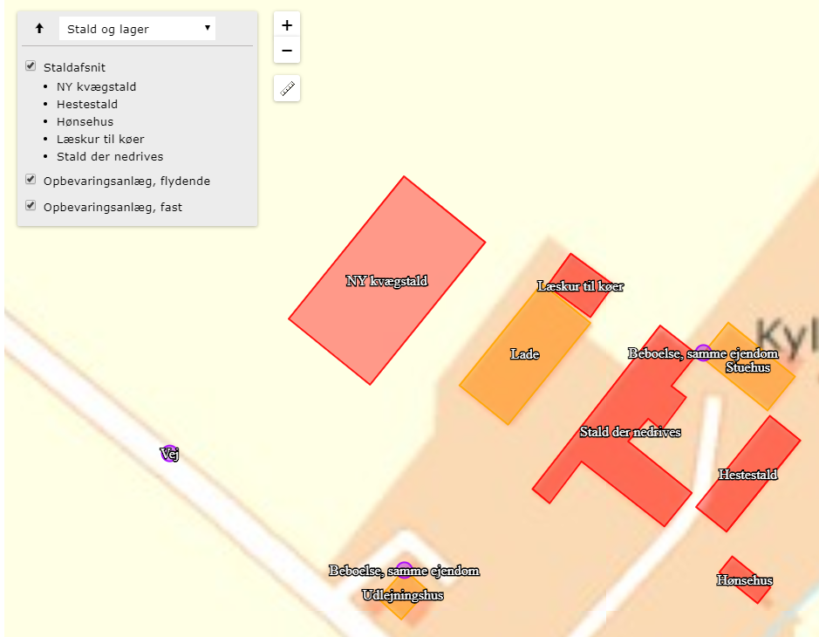

- Produktionsareal
Staldafsnit | Dyretype | Produktionsareal | Ventilation | Gulvtype
Ny kvægstald | Alle kvæg | 540 | Naturlig | Dybstrøelse
Hestestald | Heste | 42 | Naturlig | Dybstrøelse
Hestestald | Får og Geder | 24 | Naturlig | Dybstrøelse
Hønsehus | Høns | 17 | Naturlig | Gulvdrift uden kumme
Læskur | Kvæg | 93 | Naturlig | Dybstrøelse

- Der skal senest 1 år efter stalden er opført, plantes et læbælte syd for den nye stald.

Lugt
- Såfremt der efter kommunes vurdering opstår væsentlige lugtgener, som vurderes at være væsentligt større end det, der kan forventes ifølge grundlaget for miljøvurderingen, kan kommunen meddele påbud om, at virksomheden skal udarbejde og gennemføre et projekt med foranstaltninger, som minimerer lugtgenerne.

Lys
- Ved indretning og drift af husdyrbruget skal det sikres, at lysudfaldet fra vinduer, porte og køretøjer ikke vil medføre væsentlige gener i lokalområdet. Såfremt der efter kommunens vurdering opstår væsentlige lysgener fra husdyrbruget, kan kommunen meddele påbud om, at virksomheden skal udarbejde og gennemføre et projekt, der minimerer lysgenerne.

Støj
- Virksomhedens bidrag til støjbelastningen i omgivelserne må ikke overstige følgende værdier målt ved nabobeboelse eller deres opholdsarealer:
 | Mandag – fredag  kl. 06.30 – 18.00  Lørdag  kl. 06.30 – 14.00 | Mandag – fredag  kl. 18.00 – 22.00  Lørdag  kl. 14.00 – 22.00  Søn- og helligdage  kl. 06.30 – 22.00 | Alle dage  kl. 22.00 – 06.30
dB (A) | 55 | 45 | 40

Støv
- Driften må ikke medføre væsentlige støvgener uden for ejendommens eget areal. Såfremt der efter kommunens vurdering opstår støvgener, som vurderes at være væsentligt større end det, der kan forventes ifølge grundlaget for miljøvurderingen, kan kommunen meddele påbud om, at virksomheden skal udarbejde og gennemføre et projekt med foranstaltninger, som minimerer støvgenerne.

Skadedyr
- Opbevaring af foder skal ske på sådan en måde, at der ikke opstår risiko for tilhold af skadedyr (rotter mv.).
- Staldareal og det øvrige anlæg skal holdes rengjort og ryddeligt således, at der ikke er unødig opformering af fluer og skadedyr.
- Der skal overalt på ejendommen udføres effektiv flue- og skadedyrsbekæmpelse i overensstemmelse med de nyeste retningslinjer fra Aarhus Universitet, Institut for Agroøkologi.
- Såfremt der efter kommunes vurdering opstår gener for omgivelserne ved opformering af fluer og skadedyr, kan kommunen meddele påbud om, at der skal udarbejdes og gennemføres et projekt med flue- og skadedyrsbekæmpelse i overensstemmelse med de nyeste retningslinjer fra Aarhus Universitet, Institut for Agroøkologi.

Spildevand
- Al vand fra vask af stalde, inventar og foderrekvisitter m.m. skal ledes til godkendt opsamlingsbeholder.

Affaldshåndtering, olie kemikalier m.m.
- Eventuel opbevaring af olie og kemikalier samt affald heraf skal ske i overensstemmelse med Slagelse Kommunes forskrift for opbevaring af olie- og kemikalier. På ejendommen skal forefindes dokumentation for bortskaffelse af affald, herunder farligt affald som spildolie, kemikalierester m.v. til rette modtager, jf. kommunens affaldsregulativ.

Uheld og driftsforstyrrelser
- Ved driftsuheld, hvor der er sket eller hvor der er fare for en større forurening af omgivelserne, skal alarmcentralen straks kontaktes på tlf. 112.
- Ved driftsuheld, hvor der er risiko for forurening af jord, luft eller vand, skal virksomheden foretage de fornødne foranstaltninger for at undgå forurening.

Offentliggørelse og klagevejledning
Tilladelsen er annonceret på kommunens hjemmeside under aktuelle afgørelser og tilladelser indtil klagefristens ophør.

Høring
Udkast til tilladelsen har været i partshøring hos ansøger og dennes konsulent. Da der ikke ligger nogen beboelser indenfor konsekvensområdet for lugt ud over Brovej 10 som ejes af ansøger, er den ikke sendt i nabohøring.
Slagelse Kommune modtog den 24. marts 2020 få rettelser fra ansøgers konsulent. Der var ingen indsigelser til vilkårene.

Offentliggørelse
Tilladelsen er annonceret på kommunes hjemmeside under aktuelle afgørelse og tilladelser indtil klagefristens ophør.

Klagevejledning
Afgørelsen kan inden 4 uger skriftligt påklages til Miljø- og Fødevareklagenævnet af ansøger, klageberettigede myndigheder og organisationer samt enhver, der har en væsentlig interesse i sagens udfald.
Klagefristens udløb er den 27. april 2020.
Klagen skal fremsendes direkte til Miljø- og Fødevareklagenævnet via den digitale klageportal, der kan findes på Miljø- og Fødevareklagenævnets hjemmeside www.naevneneshus.dk.
Vejledning om hvordan man logger på og anvender Klageportalen, findes også på klageportalens hjemmeside.
Miljø- og Fødevareklagenævnet skal som udgangspunkt afvise en klage, der indkommer uden om Klageportalen, hvis der ikke er særlige grunde til det. Hvis du ønsker at blive fritaget for at bruge Klageportalen, skal du sende en begrundet anmodning til Slagelse Kommune. Kommunen videresender herefter anmodningen til klagenævnet, som træffer afgørelse om, hvorvidt anmodningen kan imødekommes.
Virksomheden vil blive underrettet, såfremt der inden klagefristens udløb indgives klager over afgørelsen.

Betingelser mens en klage behandles
Virksomheden vil kunne udnytte miljøtilladelsen i den tid, Natur- og Miljøklagenævnet behandler en eventuel klage, medmindre Nævnet bestemmer andet. Dette indebærer dog ingen begrænsning for Natur- og Miljøklagenævnets adgang til at ændre eller ophæve miljøtilladelsen.

Søgsmål
Opmærksomheden henledes på husdyrlovens § 90 vedrørende søgsmål. Heraf fremgår det, at såfremt det ønskes at prøve afgørelsen ved domstolene, skal sagen være anlagt senest 6 måneder efter, at afgørelsen er meddelt.

Miljøredegørelse og vurdering

Indledning
Den miljøtekniske redegørelse danner grundlag for de vilkår, som er meddelt i tilknytning til miljøtilladelsen. Udgangspunktet for miljøvurderingen er den indsendte ansøgning om miljøtilladelse med tilhørende bilag. Ansøgningen, ansøgningsskema nr. 214.823, fremgår af Bilag 1.
Vurderingen skal belyse, hvilke konsekvenser de forskellige typer af påvirkninger den ansøgte etablering, vil kunne forventes at have på omgivelserne.
Hvor det vurderes, at der er behov for at stille særlige vilkår, vil dette være formuleret i de respektive afsnit.

Beliggenhed og planforhold
Ejendommen ligger godt 1 km nordøst for Forlev, ca. 240 m fra Vårby Å.
Nærmeste nabobeboelse uden landbrugspligt er Brovej 5. Nærmeste samlede bebyggelse er Forlev, som også er nærmeste byzone, der er ca. 1,1 km hertil.
Ejendommens driftsbygninger ligger udenfor planmæssige hindringer for gennemførelse af det konkrete projekt.
Kommunens vurdering
Ejendommens husdyranlæg er vurderet i forhold til afstandskravene i husdyrbruglovens §§6-8. Det nye byggeri placeres udenfor byggelinjer omkring kirker og fortidsminder og berører ikke beskyttede sten- og jorddiger. Desuden placeres byggeriet udenfor byggelinjer omkring åer og strande. Den nye stald, snitter lige med et hjørne skovbyggelinjen. Dette betyder, at alle afstandskrav, beskyttelseslinjer m.v. er overholdt, på nær skovbyggelinjen, og da stalden vurderes at være erhvervsmæssig nødvendig, vurderes det ansøgte ikke at være i strid med bestemmelserne for skovbyggelinjen.

Landskabelige Interesser
Ejendommen ligger i et område der i Slagelse Kommunes Kommuneplan (2017) er udlagt som særligt værdifuldt landbrugsområde.
Ejendommen ligger godt 1 km nordøst for Forlev, ca. 240 m fra Vårby Å. Landskabet omkring ejendommen er mød øst ved Vårby Å en smeltevandsdal med spredt bebyggelse, dyrkede marker på dalsiderne og vådområder i dalbunden. Mod vest er landskabet et morænelandskab, hvor landbrugsfladen præget af middelstore til store markflader med kun spredt beplantning.
Området er præget af landbrug med lysåben natur i store dele af dalbunden. Flere steder er der flot udsigt over dalen. Disse bør ikke sløres. Natur området har flere større og mindre vådområder i dalbunden, som bør plejes som lysåben natur. Området har potentiale til at få genoprettet tidligere vådområder. Området bør friholdes for yderligere beplantning, som vil sløre terrænet. Det anbefales ikke at lave skovrejsning i området. Nyt byggeri bør placeres i tilknytning til eksisterende bebyggelse, og den samlede bygningsmasse bør have et homogent udtryk.
Den nye stald opføres ca. 15 m fra den eksisterende lade, og opføres således i sammenhæng med den eksisterende byggemasse.
Indsynet til ejendommen sløres delvist af den etablerede beplantning syd for de eksisterende stalde, samt bygninger mod syd og sydøst. Ansøger forventer at etablere et læbælte syd for den nye stald, hvorved indsynet fra Brovej til stalden sløres.
Den nye stald er placeret delvist inden for skovbyggelinjen. Der må ikke placeres bebyggelse, campingvogne og lignende inden for en afstand af 300 m fra skove. For privatejede skove gælder dette kun, hvis arealet udgør mindst 20 ha sammenhængende skov. Forbuddet gælder dog ikke for byggeri, der er erhvervsmæssigt nødvendigt for den pågældende ejendoms drift som landbrugsejendom, og som opføres i tilknytning til ejendommens hidtidige bebyggelsesarealer.
Opførelsen af den nye kvægstald er som tidligere beskrevet erhvervsmæssig nødvendig for at huse ejendommens dyr. Ligeledes opføres stalden ca. 15 m fra den eksisterende lade, og dermed i tilknytning til ejendommens bebyggelsesarealer. Det ansøgte vurderes derfor ikke at være i strid med bestemmelserne for skovbyggelinjen.
I kommuneplanen er området desuden angivet til negativt skovrejsningsområde, hvor skovrejsning er uønsket.
Kommunens vurdering af påvirkning af de landskabelige interesser
Det er Slagelse Kommunes vurdering at de ansøgte husdyranlæg kan placeres som ansøgt og tilpasses landskabets nøglekarakter. For at sikre de nye driftsbygninger ikke vil virke skæmmende i landskabet stilles vilkår om beplantning. Der skal etableres et læbælte syd for den nye stald, hvorved indsynet fra Brovej til stalden sløres.

Husdyrbrugets anlæg

Placering af stalde og husdyrgødningsopbevaringsanlæg
Ansøger har oplyst, at der søges om tilladelse til
- Ny kvægstald med et bruttoareal på 1008 m² og produktionsareal på 540 m²
- Samlet produktionsareal på 716 m²
- Dybstrøelse
- Flexgruppe kvæg
Der er i forvejen hestestald med dybstrøelse, hvor der opstaldes både heste, får og geder og så er der et hønsehus og et læskur. Der vil ikke ske ændringer i disse byginger.
På figur 1 nedenfor fremgår staldenes beliggenhed på ejendommen, i forhold til eksisterende bygninger og tidligere kvægstald.
I den efterfølgende tabel 1 fremgår produktionsarealerne i de respektive staldafsnit både i nudrift og ansøgt drift.
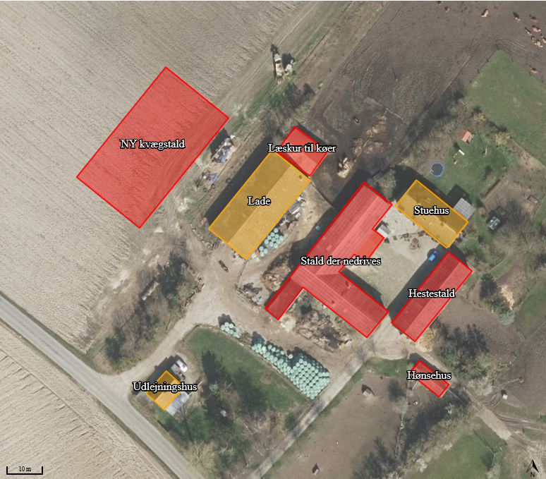
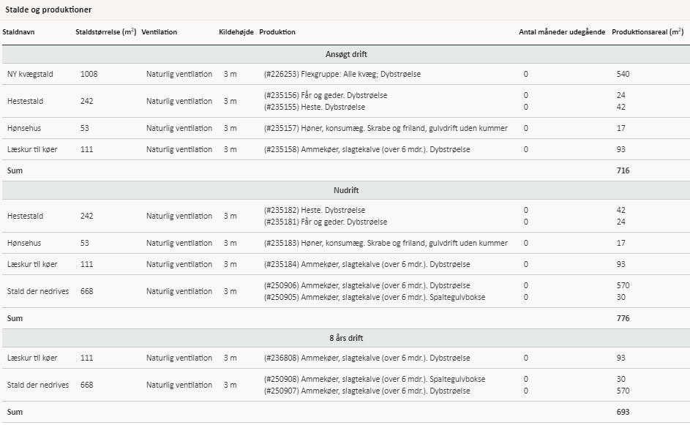

Kommunens vurdering
Miljøtilladelsen er givet på grundlag af ansøgningens oplysninger om staldenes produktionsareal, dyretyper, anvendte staldsystemer samt håndtering af gødning
De ansøgte oplysninger fremgår af tabel 1. Placeringen af anlæggene fremgår af figur 1 ovenfor.
Miljøpåvirkningen med ammoniak og lugt afhænger dels af produktionsarealets størrelse i stalden, placeringen af disse anlæg samt dyresammensætning og de anvendte staldsystemer. Kommunen stiller derfor vilkår til disse forhold for at sikre, at miljøpåvirkningerne fra ejendommen fastholdes på det niveau, der fremgår af ansøgningen.

Gødningsopbevaring og håndtering
Husdyrgødningen fra produktionen er dybstrøelse. Ansøger har oplyst, at dybstrøelsen enten køres direkte ud eller lægges i markstak efter gældende regler.
Kommunens vurdering
Det er Slagelse Kommunes vurdering, at dette er tilstrækkeligt til at sikre forsvarlig opbevaring og håndtering af fast husdyrgødning uden væsentlig miljørisiko, herunder risiko for udsivning af næringsstoffer til grundvand, overfladevand og tør natur. Der stilles derfor ikke vilkår til gødningsopbevaring og håndtering.

Forurening og gener fra husdyrbrugets anlæg

Ammoniakemission og naturpåvirkning
I husdyrgodkendelsesbekendtgørelsen er der som udgangspunkt taget det nødvendige hensyn til naturområder, i kraft af krav til den maksimalt tilladte totaldeposition eller merdeposition med ammoniak til forskellige ammoniakfølsomme naturtyper. Ammoniakemissionen skal overholde beskyttelsesniveauet som er beskrevet i husdyrgodkendelsesbekendtgørelsens §§ 26-30.

I IT-ansøgningsskema nr. 214.823 er der foretaget en konkret ammoniakdepositionsberegning på de aktuelle ammoniakfølsomme naturområder.

I det følgende har kommunen foretaget en vurdering af, om naturområderne i nærheden af staldanlæg og opbevaringslagre i det aktuelle projekt, kan blive påvirket væsentligt som følge af ammoniakemissionen.

Kategori 1-natur
Denne kategori omfatter de nærmere bestemte ammoniakfølsomme naturtyper beliggende inden for internationale naturbeskyttelsesområder.
For kategori 1-natur gælder, at den totale ammoniaktilførsel på naturområdet ikke må overskride følgende beskyttelsesniveau:
Maksimal totaldeposition er afhængig af antal husdyrbrug i nærheden (opgøres ud fra kumulationsmodel jf. § 26 i husdyrgodkendelsesbekendtgørelsen):
- 0,2 kg N/ha/år ved > 1 husdyrbrug
- 0,4 kg N/ha/år ved 1 husdyrbrug
- 0,7 kg N/ha ved 0 husdyrbrug
Nærmeste kategori 1 natur er et overdrev beliggende knap 12 km syd for anlægget. Herudover er der et overdrev ca. 15,5 km øst for anlægget.
Der er lavet en ammoniakdepositionsberegning, der viser, at totaldepositionen er 0,0 kg N/ha/år.
Det er ikke relevant at undersøge forhold omkring kumulation pga. af niveauet for den beregnede totaldeposition.
Kommunens vurdering
Den beregnede totaldeposition i de afsatte kategori 1 naturpunkter er på 0 kg N/ha/år. Da totaldepostionen er under 0,2 kg N/ha/år er der ikke vurderet på kumulation i forhold til andre husdyrbrug. Afskæringskriteriet er overholdt.
Kategori 2-natur
Kategori 2-natur omfatter højmoser, lobeliesøer samt heder og overdrev større end hhv. 10 og 2,5 ha, der er beliggende udenfor Natura 2000-områder og som er omfattet af naturbeskyttelseslovens § 3.
I husdyrgodkendelsesbekendtgørelsen stilles der krav om en maksimal totalde-position på 1,0 kg N/ha/år til disse naturområder.
Nærmeste kategori 2 natur er et overdrev beliggende ca. 1,7 km mod nordvest, samt et overdrev beliggende ca. 2,3 km sydøst for ejendommen.
Kommunens vurdering
Ifølge Husdyrgodkendelsesbekendtgørelsen er afskæringskriteriet for totaldepositionen til kategori 2 natur på 1,0 kg N/ha/år.
Den beregnede totaldeposition til kategori 2 natur er på 0 kg N/ha/år. Afskæringskriteriet er derfor overholdt. Derfor vurderes det, at den ansøgte udvidelse ikke indebærer risiko for en væsentlig påvirkning af kategori 2-natur.
Kategori 3-natur
Kategori 3-natur omfatter ammoniakfølsomme naturtyper udenfor Natura 2000-områder, som ikke er omfattet af kategori 1 og 2. Det drejer sig om heder, mo-ser og overdrev, som er beskyttet efter naturbeskyttelseslovens § 3, samt am-moniakfølsomme skove.
Nærmeste kategori 3 natur er en mose beliggende ca. 370 m vest for anlægget. Herudover er der moser beliggende i en afstand af over 440 m nord og vest for ejendommen.
Den beregnede merdepositionen i de afsatte kategori 3 naturpunkter overstiger ikke 1,0 kg N/ha/år. Da der ikke kan stilles et krav for merdepositionen af ammoniak på under 1,0 kg N/ha/år for kategori 3 natur, er dette ikke vurderet yderligere.
Kommunens vurdering
Den beregnede merdeposition er under afskæringskriteriet i husdyrgodkendelsesbekendtgørelsen. Derfor vurderes det, at den ansøgte udvidelse ikke indebærer risiko for en væsentlig påvirkning af kategori 3-natur.

Øvrig beskyttet natur
Nærmeste øvrig beskyttet natur er enge nord/nordøst for anlægget. Herudover er der en sø nordvest for anlægget. Merdepositionen i disse punkter overstiger ikke 1,0 kg N/ha/år, og der er derfor ikke foretaget yderligere vurderinger.

Bilag IV-arter
Der er foretaget en søgning i naturdata.dk i en radius af ca. 2 km fra ejendommen (se nedenstående figur).
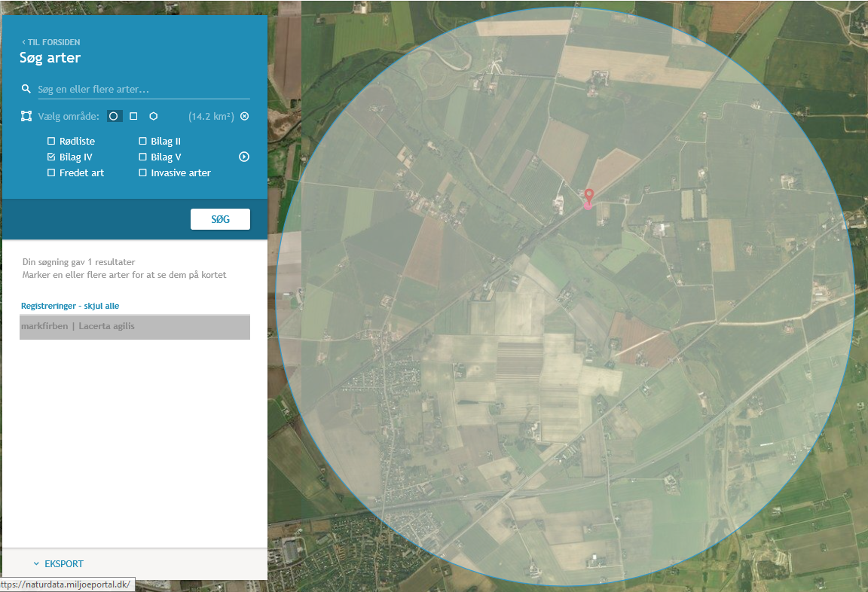
I ovenstående område er der ud fra oplysningerne på naturdata.dk fundet følgende arter omfattet af Habitatdirektivets bilag IV:
Markfirben | Markfirben findes på åbne, varme, solrige lokaliteter som jernbane- og vejskråninger, sten- og jorddiger, heder, overdrev, grusgrave, højmoser, strandenge, kystskrænter og sandede bakkeområder.

Nærmeste kendte forekomst af arten er på en mark 640 m nordvest for husdyrbruget. Byggefeltet for den nye stald er nuværende mark i omdrift.
Potentiel forekomst i området af bilag IV-arter vurderes knyttet til områdets beskyttede naturarealer, småskove, vandløb og ikke dyrkede arealer i øvrigt.
Kommunens vurdering
Der er ingen vandhuller eller øvrige naturområder, der modtager en merbelastning på mere end maksimalt 0,0 kg N/ha/år. På den baggrund vurderer Slagelse Kommune, at det ansøgte projekt ikke vil påvirke bilag IV-arter væsentligt.
Samlet konklusion for naturområder
Der er ingen kategori 1 og 2 naturområder, der modtager en total ammoniakdeposition på mere end 0,0 kg NH3-N/ha/år.
Der er ingen kategori 3 naturområder (heder, moser, overdrev og ammoniakføl-somme skove), der modtager en merdeposition på mere end 0,0 kg NH3-N/ha/år.
Af øvrige naturområder, der hverken er kategori 1, 2 eller 3 naturområder, er der ingen naturområder, der modtager en merbelastning på mere end 0,0 kg NH3-N/ha/år.
Der er ikke registreret bilag IV-arter i en radius på 300 meter fra driftsbygningerne.
På ovenstående baggrund vurderer Slagelse Kommune at det ansøgte, ikke vil medføre en tilstandsændring af sårbare og særligt sårbare naturområder eller væsentlig påvirkning på bilag IV-arter eller levesteder for bilag IV-arter.

Lugt
I ansøgningsskemaet i husdyrgodkendelse.dk er nærmeste byzone, samlet bebyggelse og enkeltbolig angivet. Punkterne udpeges som følger:

Byzone
Eksisterende og ifølge kommuneplanens rammedel fremtidig byzone eller sommerhusområde
Samlet bebyggelse
Område i landzone, der i lokalplan er udlagt til boligformål, blandet bolig- og erhvervsformål eller til offentlige formål med henblik på beboelse, institutioner, rekreative formål og lign.
eller
Beboelsesbygninger i samlet bebyggelse i landzone
Enkelt bolig
Beboelsesbygninger på ejendomme uden landbrugspligt, der ikke ejes af den ansvarlige for driften af husdyrbruget

Da der er langt til nærmeste punkt i byzone, samlet bebyggelse og enkeltbolig er der ikke vurderet kumulation for punkterne. Der tages således udgangspunkt i den korrigeret geneafstand. Den vægtede gennemsnitsafstand af staldenes lugtcentrum til de afsatte punkter er beregnet i ansøgningssystemet. Beregningerne i husdyrgodkendelse.dk viser at det ansøgte overholder Husdyrbrugslovens lugtgenekriterier, se nedenstående tabel.
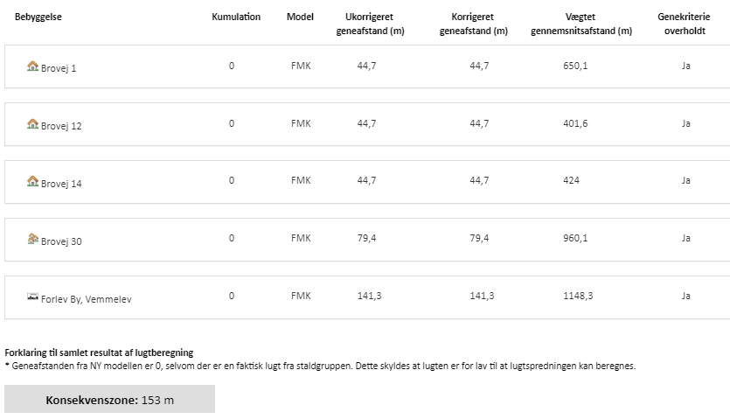
Tabel over lugtberegninger fra husdyrgodkendelse.dk

Der er ikke regnet med kumulativ effekt på lugt, da der ikke ligger andre husdyrbrug med en ammoniakemission, der er større end 750 kg ammoniak pr. år, mindre end hhv. 300 meter fra byzone/samlet bebyggelse og 100 meter fra enkelt bolig.

Kommunens vurdering
Som det fremgår af ovenstående tabel 4, overholder den ansøgte produktion lovens minimumskrav til lugtgeneafstande i forhold til byzone, samlet bebyggelse og enkelt bolig i landzone. Slagelse Kommune vurderer derfor, at lugt fra staldene ikke vil give væsentlige lugtgener for naboerne i lokalområdet.

For alle husdyrbrug gælder, at lugtemissionen kan begrænses ved at opretholde en god staldhygiejne, og at produktionsforhold og arbejdsgange skal tilrettelægges således, at dannelse af lugtende stoffer minimeres.

Hvis der efter kommunens vurdering opstår lugtgener, som vurderes at være væsentligt større end det, der kan forventes ifølge grundlaget for miljøvurderingen, stilles der vilkår om, at kommunen kan meddele påbud om, at virksomheden for egen regning skal udarbejde og gennemføre et projekt med foranstaltninger, som minimerer lugtgenerne.

Transport
Til og frakørsel til ejendommen foregår fra Brovej fra sydvest.
Se nedenstående tabel for redegørelse af antallet af transporter til og fra ejendommen.
Art | Antal transporter årligt*
Levering af foder | 1 / år
Dyr til slagteri | 6 / år
Dieselolie, kunstgødning, såsæd | 8 / år
Døde dyr | Efter behov
*Bemærk at ovenstående er en vurdering af antallet af transporter ud fra den fremtidige produktion, og der er derfor usikkerhed forbundet med det reelle fremtidige antal transporter.

Der vil i perioder være flere transporter, eks. ved udbringning af husdyrgødning og hvis der køres dybstrøelse i markstak.
Der vil desuden være transport af dyr til/fra bedriften. Køerne går på græs i sommerhalvåret, og transport med dyr vil derfor hovedsageligt foregå i foråret og efteråret, der vil dog forekomme transporter året rundt.

Kommunens vurdering
Antallet af transporter og arten heraf vurderes at ligge indenfor det normale af, hvad der må betragtes som forventeligt fra et husdyrbrug som det ansøgte.

Kommunen vurderer på baggrund af husdyrbrugets lokalisering, at omfanget af transporter ikke vil antage et omfang, der vil være til væsentlig gene for nabo-beboelser.

Støj
Der kan hovedsageligt forventes støj fra transport i forbindelse med daglig kørsel, samt periodevis i forbindelse med udbringning af husdyrgødning, høst og udkørsel af dybstrøelse til markstak. Der vil desuden være kørsel med dyr, hovedsageligt i forår og efterår, da køerne går på græs i sommerhalvåret. Flytning af dyr kan dog foregå hele året.

Kommunens vurdering
På baggrund af ejendommens lokalisering vurderes det, at støjen fra anlægget med tilknyttede aktiviteter generelt ikke vil give anledning til væsentlige støjgener for de omkringliggende nabobeboelser. Kommunen vurderer at støjen fra vedvarende støjkilder ikke vil overstige de af miljøstyrelsen angivne maksimums grænser på 55 dB dag / 45 dB aften / 40 dB nat ved nabobeboelse.

Transport kan forårsage, at de anbefalede grænseværdier for støj overskrides ganske kortvarigt, f.eks. når en traktor eller lastbil passerer en naboejendom. Da dette vil være ganske kortvarigt, vurderer kommunen, at det ikke vil give nogen væsentlig gene.

Kommunen stiller vilkår om, at driften af husdyrbruget ikke må give anledning til væsentlige støjgener uden for ejendommens areal. Hvis der efter kommunens vurdering opstår støjgener, der vurderes at være væsentligt større, end der kan forventes ifølge grundlaget for miljøvurderingen, kan kommunen meddele påbud om, at der skal indgives og gennemføres projekt for afhjælpende foranstaltninger. Ved vurdering af støjgeners væsentlighed tages udgangspunkt i Miljøstyrelsens vejledende støjgrænser.
Der er ikke forhold på ejendommen, der vurderes at kunne give anledning til rystelser ved naboer. Dels er der ikke kraftige stationære støjkilder, der forventes at kunne give væsentlige rystelser, dels er der relativt langt til de nærmeste nabobeboelser. Slagelse Kommune vurderer derfor, at det ikke er relevant, at stille vilkår til rystelser.

Lys
Det forventes at der opsættes orienteringslys på den nye stald. I forbindelse med det ansøgte projekt ændres der herudover ikke på lyskilder, som evt. kan virke generende for naboer eller passerende trafik.

Kommunens vurdering
Det er kommunens vurdering at lyset ikke vil kunne genere naboer eller passerende trafik.

Støv
Der kan forekomme støvgener ved den daglige håndtering af foder og halm.

Kommunens vurdering
Det er kommunens vurdering, at de potentielt støvende aktiviteter fra produktionsanlægget ikke vil give nogen gener for omkringboende til bedriften. Denne vurdering er baseret på beliggenheden af driftsbygningerne i forhold til de nærmeste nabobeboelser.

Der stilles vilkår om, at hvis der opstår væsentlige støvgener for de omkringboende, som vurderes at være væsentlig større end det, der kan forventes ifølge grundlaget for miljøvurderingen, kan kommunen meddele påbud om, at der skal udarbejdedes og gennemføres foranstaltninger, som minimerer støvgenerne.

Skadedyr
Bekæmpelse af fluer og rotter sker efter retningslinjerne fra Aarhus Universitet, Institut for Agroøkologi, og ved behov kontaktes kommunens skadedyrsbekæmpelse. Herudover holdes der rent på ejendommen.

Kommunens vurdering
Det vurderes, at ejendommens skadedyrsbekæmpelse er tilfredsstillende. Der stilles vilkår om, at fluer skal bekæmpes i overensstemmelse med retningslinjer fra Aarhus Universitet, Institut for Agroøkologi.

Vedrørende foder stilles der vilkår om opbevaring af foder i relation til risiko for tilhold af skadedyr.

Kommunen stiller vilkår om, at hvis der opstår gener for omgivelserne ved opformering af fluer og skadedyr, kan kommunen meddele påbud om, at der skal udarbejdes og gennemføres et projekt med flue- og skadedyrsbekæmpelse i overensstemmelse med de nyeste retningslinjer fra Aarhus Universitet, Institut for Agroøkologi.

Konstateres der rotter på ejendommen skal det straks meddelelse til kommunen så bekæmpelse kan iværksættes.
Kommunen vurderer på baggrund af det oplyste samt med overholdelse af ovenstående vilkår, at ejendommens tiltag til forebyggelse og bekæmpelse af fluer og skadedyr vil være tilfredsstillende.

Spildevand
Der foretages ikke vask af maskiner på ejendommen, og der er dermed ikke bortledning af vaskevand fra vask af maskiner.

Affald, dieselolie, spildolie, kemikalier og pesticider
Døde dyr
Døde dyr afhentes af DAKA, i henhold til gældende regler. De opbevares hygiejnisk og overdækket på en plads med fast underlag syd/øst for stalden.

Affald
Restaffald opbevares i container placeret syd/øst for den nye stald. Genbrugsegnet affald køres til kommunalt genbrugscenter.
Der henvises desuden til Slagelse Kommunes affaldsregulativ for erhvervsaffald.

Olieforbrug
Der anvendes dieselolie til drift af landbrugsmaskiner. Forbruget varierer over året afhængigt af sæson.
Dieselolie opbevares i en 1.000 l olietank i laden. Tanken er placeret på fast gulv uden afløb. Herudover opbevares fyringsolie i en 1.000 l tank ved stuehusets gavl mod nord.

Kemikalieforbrug
Kemikalier opbevares i en aflåst rum i laden. Der er ikke afløb i kemirummet.

Kommunens vurdering
Der stilles vilkår om, at bortskaffelse af affald til rette modtager skal dokumen-teres overfor kommunen.

For at sikre at der ikke sker forurening af jord, overfladevand og grundvand, stil-les vilkår om, at håndtering og opbevaring af affald, kemikalier og øvrigt farligt affald skal følge de til enhver tid gældende generelle regler og kommunens regu-lativ for erhvervsaffald.

Regulativet for erhvervsaffald i Slagelse Kommune kan findes på kommunens hjemmeside.

Management

BAT – Bedste Tilgængelige Teknologi
Der er tale om et husdyrbrug med en under 750 kg N/år, og der skal derfor ikke redegøres for anvendelse af BAT på husdyrbruget.

Samlet vurdering
I henhold til de beregninger, der er gennemført i det elektroniske ansøgningssystem, kan den ansøgte etablering gennemføres uden at overskride de beskyttelsesniveauer, der er udstukket i lovgivningen. Efter Slagelse Kommunes vurdering vil den ansøgte etablering af dyreholdet heller ikke give anledning til væsentlige påvirkninger for naboerne, hverken hvad angår transport, støj, lugt, fluer eller det samlede visuelle indtryk af husdyrbruget. Ved overholdelse af de vilkår miljøtilladelsen er betinget af, er det endvidere Slagelse Kommunes vurdering, at plante- og dyreliv i området omkring produktionsanlægget, ikke vil blive påvirket i negativ retning.

Samlet er det Slagelse Kommunes vurdering, at der kan meddeles miljøtilladelse til den ansøgte etablering af husdyrbruget, uden at det medfører væsentlige virkninger på miljøet. Husdyrbruget kan drives på stedet uden at påvirke omgivelserne på en måde, der er uforenelig med hensynet til omgivelserne. Slagelse Kommune vurderer, at indretning og drift af husdyrbruget kan ske i overensstemmelse med gældende regler.

Yderligere er det vurderet, at driften kan gennemføres uden væsentlig påvirkning af miljøet, som dette er defineret i husdyrbrugloven, herunder at projektet ikke skader bevaringsstatus for Natura 2000-områder eller yngle- og levesteder for arter optaget på Habitatdirektivets bilag IV.

Der er gjort opmærksom på, at det er ansøgers eget ansvar at indhente relevante dispensationer og tilladelser efter anden lovgivning, hvis dette er påkrævet.



Bekendtgørelse af lov om husdyrbrug og anvendelse af gødning m.v. (LBK nr. 520 af 01/05 2019)
Bekendtgørelse om godkendelse og tilladelse m.v. af husdyrbrug (BEK nr. 718 af 08/07 2019)

